MEDICINESCAN
Manual de usuario
Registro, inicio de sesion, pantalla principal y modulo de perfil
Proyecto | MEDICINESCAN
Version documentada | Frontend Ionic/Angular con API PHP y MySQL
Fecha | 24/06/2026
Usuario de ejemplo | manual_demo

1. Objetivo del manual
Este manual explica como utilizar las funciones principales de MEDICINESCAN mediante capturas reales del proyecto. Esta dirigido a usuarios que necesitan crear una cuenta, iniciar sesion, consultar sus datos y actualizar su perfil.

2. Requisitos para usar el sistema
- Tener XAMPP iniciado con MySQL activo.
- Tener el backend local disponible en http://127.0.0.1:8000.
- Abrir el frontend en el navegador desde http://127.0.0.1:8100.
- Contar con un usuario registrado o crear una cuenta nueva desde la pantalla inicial.

3. Acceso al sistema
Al abrir el sistema aparece la pantalla de acceso. Desde esta vista el usuario puede iniciar sesion con su usuario o correo y contrasena.

Figura 1. Pantalla de inicio de sesion.
1 | Abrir la aplicacion: Ingresar a la direccion local del frontend en el navegador.

2 | Escribir credenciales: Capturar el usuario o correo registrado y la contrasena.

3 | Entrar: Presionar el boton Entrar para acceder a la pantalla principal.

4. Crear una cuenta nueva
Si el usuario todavia no tiene cuenta, debe seleccionar la pestana Crear cuenta. El formulario solicita informacion personal basica y alergias para construir el perfil inicial.

Figura 2. Formulario para crear cuenta.
1 | Seleccionar Crear cuenta: Cambiar desde la pestana Entrar hacia Crear cuenta.

2 | Completar datos: Ingresar nombre completo, usuario, correo, contrasena, edad, sexo y alergias.

3 | Registrar cuenta: Presionar Crear cuenta. Si los datos son correctos, el sistema crea el usuario e inicia sesion.

5. Pantalla principal
Despues de iniciar sesion, el sistema muestra un resumen del perfil conectado. Esta pantalla confirma que la informacion se obtuvo desde la API y permite entrar al modulo de perfil.
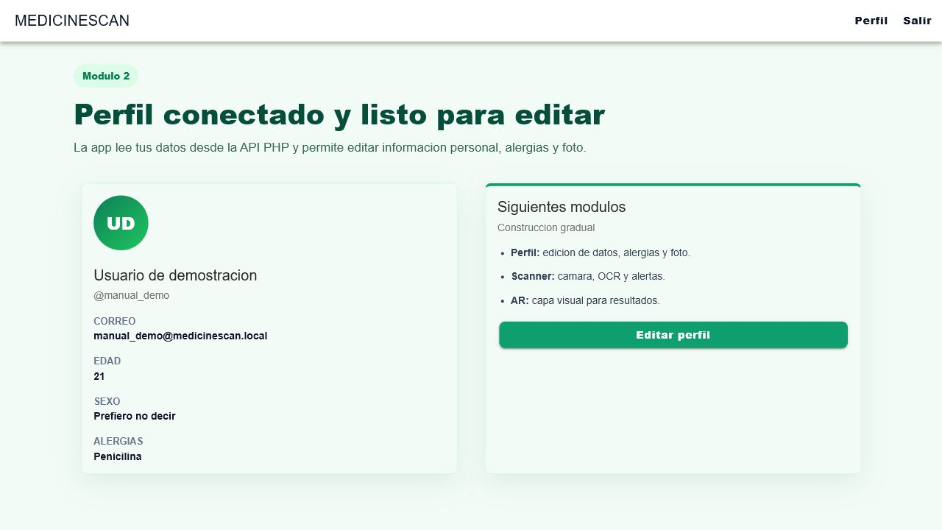
Figura 3. Pantalla principal con datos del usuario.
- En la parte superior se encuentran las opciones Perfil y Salir.
- La tarjeta izquierda muestra nombre, usuario, correo, edad, sexo y alergias.
- El boton Editar perfil abre el modulo donde se pueden actualizar datos y foto.

6. Modulo de perfil
El modulo de perfil permite revisar y modificar los datos personales del usuario. Tambien incluye el campo para subir una foto de usuario en formato JPG, PNG o WebP menor a 2 MB.
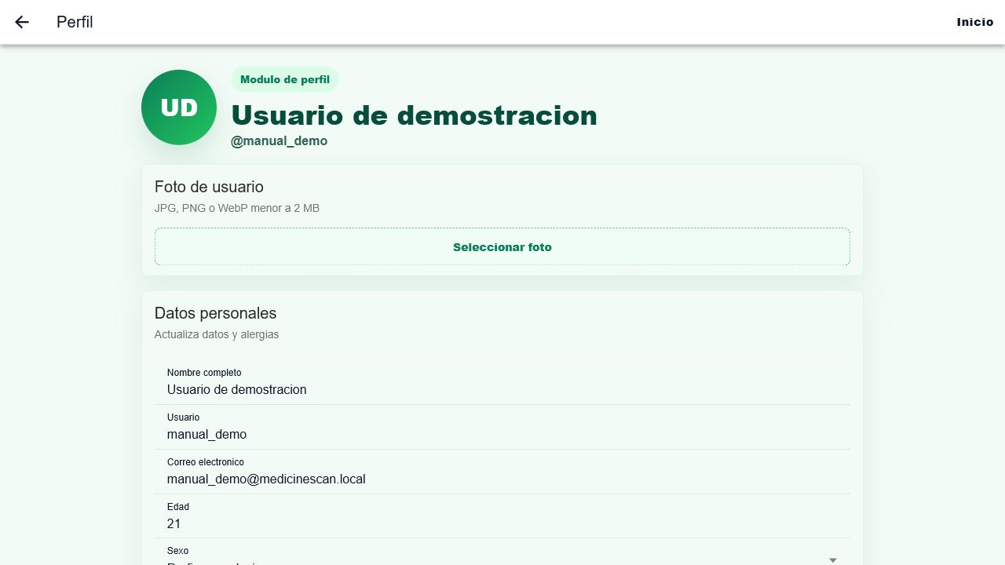
Figura 4. Modulo de perfil y campo para subir foto de usuario.
1 | Subir foto: Presionar Seleccionar foto y elegir una imagen valida desde la computadora.

2 | Editar datos: Modificar nombre, usuario, correo, edad, sexo o alergias segun sea necesario.

3 | Cambiar contrasena opcionalmente: Escribir una nueva contrasena solo si se desea cambiar; si no, dejar el campo vacio.

4 | Guardar cambios: Presionar Guardar cambios para enviar la informacion actualizada a la API.

7. Cerrar sesion
Para salir del sistema se utiliza el boton Salir ubicado en la barra superior de la pantalla principal. Al cerrar sesion, el token local se elimina y el usuario debe volver a iniciar sesion para entrar nuevamente.

8. Recomendaciones de uso
- Verificar que el backend y el frontend esten activos antes de abrir la aplicacion.
- Usar correos y nombres de usuario unicos al crear cuentas.
- Registrar alergias con palabras claras para facilitar futuras funciones de escaneo.
- Usar imagenes pequenas y en formato permitido para la foto de perfil.

9. Problemas frecuentes
Situacion | Solucion sugerida
No abre la pagina | Revisar que el frontend este activo en el puerto 8100.
Error al iniciar sesion | Confirmar usuario/correo y contrasena. Si no existe cuenta, crear una nueva.
No carga informacion | Comprobar que el backend este activo en el puerto 8000 y que MySQL este encendido.
No sube la foto | Usar JPG, PNG o WebP menor a 2 MB.

